**教学综合信息服务平台补办学生证申请及审核流程**

# 一、学生登录平台提交申请

1.选择报名申请-学生证补办申请

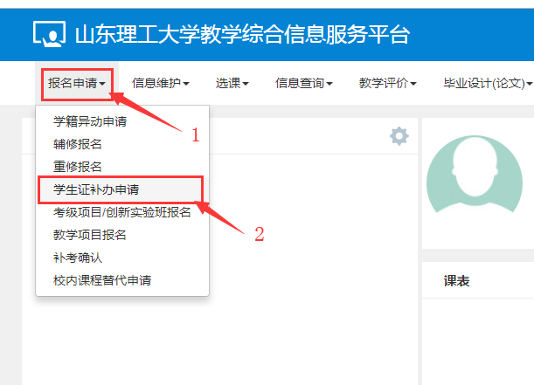

2.填写相关信息后提交申请

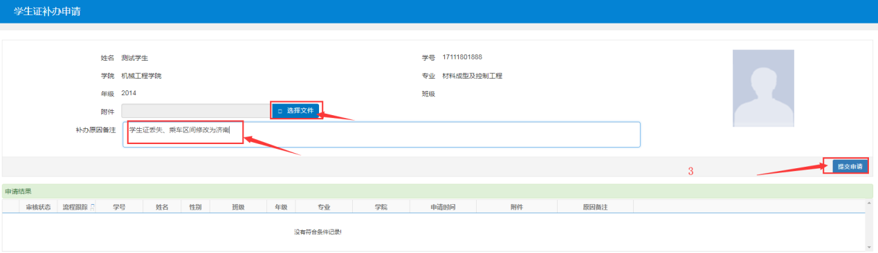

3.可通过流程跟踪查看办理进度

